Verse Beton
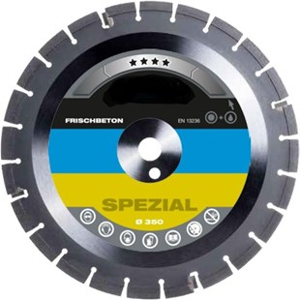
Verse beton
- Voor zeer abrasieve beton
- Zeer snel en buitengewoon stabiel
- Voor machines tot 7,5 kW
- Beschermsegmenten voor een goede kernbescherming
- Ideaal voor het zagen van dilatatievoegen
- Ø 300 - 400 mm

